Destek ve Hareket Sistemi
Organlarımıza destek olan, vücudumuza şekil kazandıran aynı zamanda hareket yeteneğimizi sağlayan vücut yapılarına destek ve hareket sistemi denir. Destek ve hareket sistemimiz, iskelet sistemi ve kas sisteminden oluşur.
İskelet Sistemi
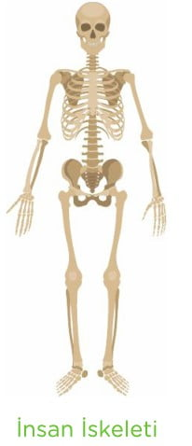 | İskelet sistemi kemik, kıkırdak ve eklemlerden oluşur. İnsan vücudundaki farklı şekil ve uzunluktaki kemikler, eklemler ve kıkırdak doku iskelet sistemimizi oluşturmaktadır. Yetişkin bir insanın iskeletinde yaklaşık olarak  206 kemik bulunmaktadır. Aynı zamanda kemiklerimiz mineral depolanmasında ve kan hücrelerinin üretilmesinde görev almaktadır.  İskeletimiz, vücudumuzun dik durmasını sağladığı gibi aynı zamanda vücudumuza şekil verir. İskelet sistemi, organlarımıza tutunma yüzeyi oluşturmakta ve önemli organlarımızı korumaktadır. Örneğin kafatası kemiklerimiz beynimizi, göğüs kafesimiz kalbimizi ve akciğerlerimizi korur. Kemiklerimiz kaslarla beraber hareket yeteneğimizi sağlar. Sırt bölgemizde bulunan omurgamız ise omuriliğimizi korumaktadır.
Kemik ve Kemik Çeşitleri
İnsan iskeletinde bulunan kemikler, şekil ve büyüklüklerine göre farklılık göstermektedir. İskeletimizdeki kemikler şekil ve görünümlerine göre uzun kemik, kısa kemik ve yassı kemik olarak gruplandırılır.

Uzun kemik: Boyunun uzunluğu eninin uzunluğundan büyük olan kemiklerdir.
Vücudun hareketini sağlayan kol ve bacaklarımızdaki kemikler ve parmaklarımızdaki kemikler, uzun kemiktir.
İnsan vücudundaki en uzun kemikler bacaklarımızda bulunan kaval ve uyluk kemikleridir.

Kısa kemik: Boyunun ve eninin uzunluğu birbirine yakın olan kemiklerdir. El ve ayak bileğimizdeki kemikler, kısa kemiklerdir

Yassı kemik: Yassı ve geniş yüzeyli kemiklerdir. Kafatasını oluşturan kemikler, göğüs kafesinde bulunan kaburga kemikleri, kürek kemiği ve kalçamızdaki leğen kemiği yassı kemiklerdendir.
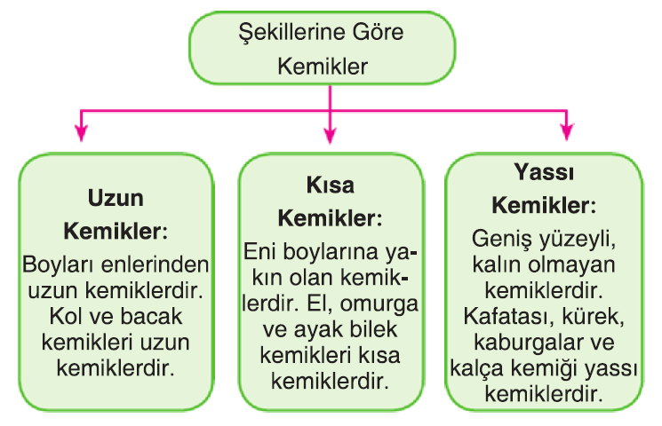
Kıkırdak
Kulak kepçesi ve burnumuzun bir bölümü kıkırdak denilen, kemiklere göre daha yumuşak ve esnek bir dokudan oluşmuştur. Kıkırdak, kemiklerin uç kısımlarında ve soluk borumuzun yapısında da bulunmaktadır. Ayrıca hareketlerimiz sırasında kıkırdaklar kemiklerin aşınmasını önlemektedir. Kemiklerimiz kıkırdak dokunun sertleşmesi sonucu oluşur.
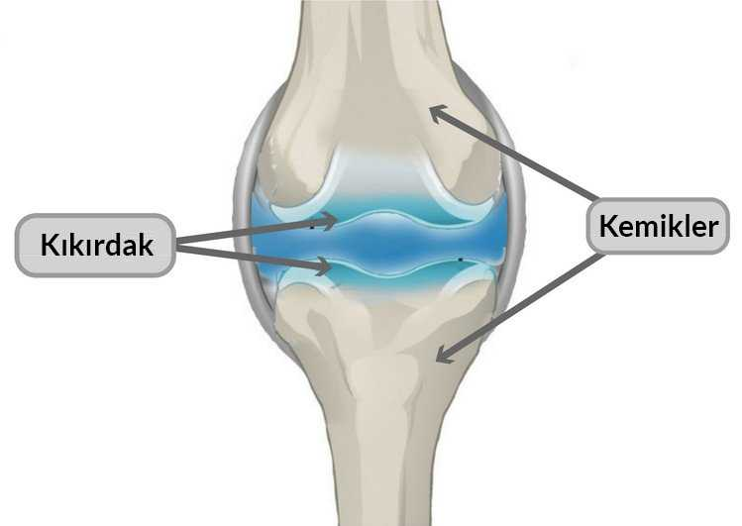
Eklem ve Eklem Çeşitleri
Kemiklerin birleşme noktalarına eklem denir. Hareket yeteneğine göre eklemler üç gruba ayrılır: oynamaz (hareketsiz), yarı oynar ve oynar (hareketli) eklem.

Oynamaz eklem: Kemikler birbirine sıkı sıkıya bağlıdır. Oynamaz eklemle bağlı olan kemikler hareket etmez. Kafatasındaki ve kuyruk sokumundaki eklemler oynamaz eklemlere örnek verilebilir.

Yarı Oynar Eklem: Hareketleri sınırlı olan eklemlerdir. Kemiklerin arasındaki yapının esnekliği oranında hareket edebilir. Göğüs kafesi ve omurgadaki çok az hareket edebilen eklemlerimiz yarı oynar eklemlere örnek verilebilir.

Oynar Eklem: Kemiklerin hareketleri kolayca yapmasını sağlayan eklemlerdir. Kollarımız ve bacaklarımızda bulunan eklemler oynar ekleme örnek verilebilir.
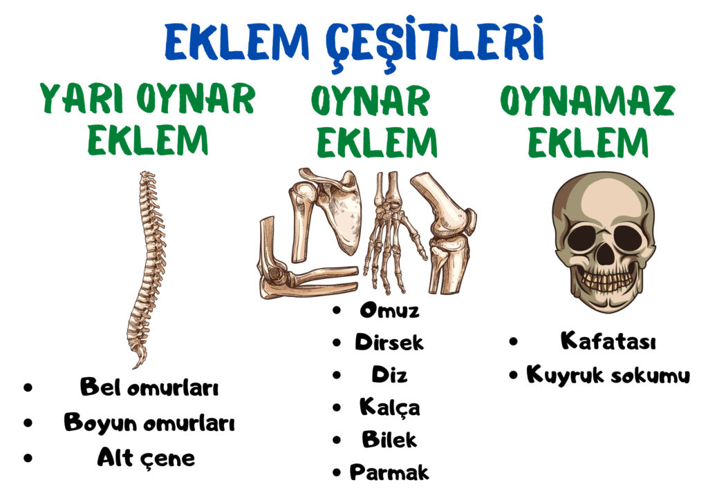
Kaslar ve Kas Çeşitleri
İskelet sistemindeki kemiklerin üzerini örten, iç organlarımızın yapısına katılarak vücudun ve iç organların hareket etmesini sağlayan kasların oluşturduğu sisteme kas sistemi denir. Gün içerisinde yaptığımız tüm hareketleri ve yaşamımızın devam etmesini, vücudumuzda bulunan farklı yapılardaki kasların beraber ve sorunsuz çalışmasına borçluyuz. İskeletimizi sararak vücudumuza şeklini veren kas dokusudur.
Kaslar hareket yeteneğini sağlamanın yanında çoğu organımızın da çalışmasını sağlar. Kol, bacak, el, ayak, mide ve kalp gibi birçok organımızın yapısında kaslar vardır.
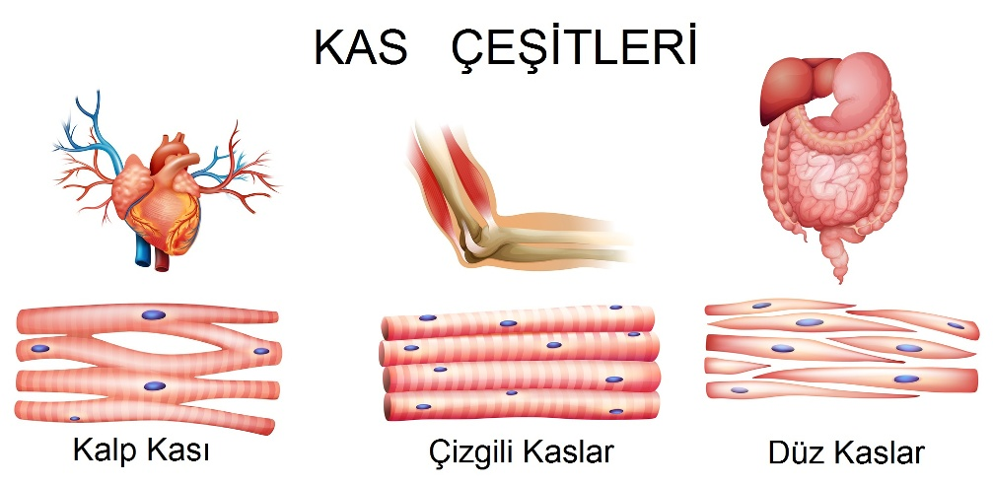
Kaslar, kas hücrelerinden oluşmaktadır. Vücudumuzdaki kaslar çizgili kas, düz kas ve kalp kası olmak üzere üç gruba ayrılır.

Çizgili kas: İskeletimizi saran ve isteğimizle çalışan kaslardır. Bu nedenle iskelet kası da denilmektedir.
Kasılmaları hızlı ve güçlüdür ancak kısa sürede yorulur. Çizgili kasların bu özelliği sebebiyle spor yaptığımızda çabuk yoruluruz. Kol ve bacaklarımızdaki kaslar, parmak kasları ve göz kapağımızı hareket ettiren kaslar bu gruba dâhildir.

Düz kas: İç organlarımızda bulunan kaslardır. İsteğimiz dışında çalışır. Kasılmaları yavaştır ve uzun süre yorulmadan çalışır. Mide, bağırsaklar, yemek borusu ve idrar kesesinde bulunan kaslar düz kaslara örnek verilebilir.

Kalp kası: Kalbimizin yapısında bulunan ve kalbimizin çalışmasını yani kasılıp gevşemesini sağlayan kaslardır. Kalp kasları güçlü, hızlı ve ritmik bir şekilde kasılır. Ömür boyu çalışmaya devam eder ve yorulmaz. Kalp kası yapı olarak çizgili kaslara benzese de düz kas gibi istemsiz çalışır.
Vücudumuzun hareket edebilmesi iskelet sistemi, kas sistemi, eklemler ve sinir sisteminin birlikte çalışmasıyla mümkündür. Hareket edebilmemiz için eklem yerlerindeki kemiklerin hareket etmesi gerekir. Kemiklerin hareketi için ise kemik çevresindeki iki veya daha fazla kas, birbirine zıt olarak hareket etmelidir. Kasların kasılıp gevşemesi ise beynimizin emir vermesi ve verilen emrin sinirler yardımıyla kaslara iletilmesi ile gerçekleşir. Hareketi sağlayan kaslardan bazıları aynı yönde, bazıları ise zıt yönde ve çiftler hâlinde çalışır. Kol, bacak ve parmağımızda bulunan kaslar, zıt yönde çalışan kaslardır.
Şimdi kolumuzu kapatıp açalım. Kol kaslarının kasılıp gevşediğini fark ettiniz mi? Kolumuzu kapattığımızda pazı denilen kasımız kasılır ve şişer. Kolumuzun dış kısmındaki kaslar ise gevşeyip düzleşir. Kolumuzu açtığımızda ise kol dış kaslarımız kasılırken pazı kaslarımız ise gevşer ve düzleşir.
